NR REF. | OPIS PRODUKTU | ZDJĘCIE | ILOŚĆ SZTUK
1 | Biurko prostokątne o wymiarach 140x80 cm, wysokość 74 cm, blat wykonany z płyty obustronnie laminowanej o klasie higieniczności E1, grubości 25 mm, oklejonej obrzeżem ABS grubości 2 mm, w kolorze blatu. Stelaż biurka malowany proszkowo na kolor RAL 9006. Stelaż złożony z 3 elementów, czyli 2 nogi w kształcie litery „C” oraz belka łącząca będąca jednocześnie kanałem kablowym. Nogi wykonane z 2 pionowych profili okrągłych fi 40 mm, o prześwicie pomiędzy profilami 70mm. Stopa biurka wykonana z profilu prostokątnego o przekroju 50x30 mm, zakończona tworzywowymi zaślepkami w kolorze stelaża. , posiadające stopki umożliwiające poziomowanie biurka, w zakresie 15 mm. Belka pozioma łącząca nogi musi być montowana do blatu biurka oraz bezpośrednio do nóg. Połączenia z blatem biurka musza być wykonane na zasadzie metal-metal, w przygotowane fabrycznie mufy, zamontowane w blacie. Nogi muszą zostać zamontowane w odległości 30 mm od krańca blatu (boku biurka). Belka pozioma posiadająca kształt trapezu, musi mieć głębokość przekroju u podłoża ok. 95mm, a w miejscu przylegania do blatu 125 mm, belka musi mieć także łatwy dostęp do prowadzonych kabli, poprzez wycięte otwory. | 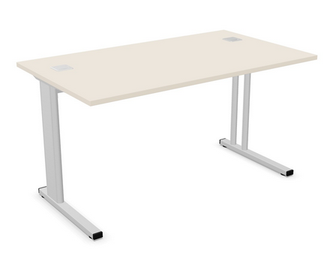 | 8
2 | Szafa z drzwiami płytowymi przesuwnymi, o wymiarach:  szerokość: 1200 mm, głębokość 445 mm, wysokość: 1545 mm.  Szafa wykonana z płyty wiórowej obustronnie laminowanej o klasie higieniczności E1, obrzeże ABS dobrane pod kolor płyty. Półki w miejscach niewidocznych oklejone standotronem.  Korpus, front i wieniec dolny wykonane z płyty grubości 18 mm, plecy grubości 12mm. Plecy wpuszczane w nafrezowane boki i wieniec. Top wykonany z płyty gr.25mm. Top i korpus są ze sobą skręcone.  Półki wykonane z płyty grubości 18 mm z regulacją w 5 pozycjach, co 32 mm, wyposażone w system zapobiegający ich wypadnięciu lub wyszarpnięciu, głębokość półki 350 mm, półka oklejona z każdej strony, Szafa posiada wnętrze dzielone przegrodą pionową i 2x3 półki.  Prowadnice drzwi plastikowe - wpuszczane w nafrezowany rowek .  Drzwi wyposażone w metalowy uchwyt zabezpieczony galwanicznie mocowany na 2 śrubach.  Zamek punktowy. Szafa osadzona na cokole płytowym wys.55mm.  Kolorystyka: płyta meblowa - do wyboru min. 12 kolorów z wzornika producenta . Kolorystyka do wyboru przez Zamawiającego, przed podpisaniem umowy.  Dokumenty, które należy złożyć wraz z ofertą :  - certyfikat zgodności wg normy 14073-2  - atest higieniczny na cały mebel lub daną linię meblową (nie dopuszcza się na atestów na same składowe mebla) | 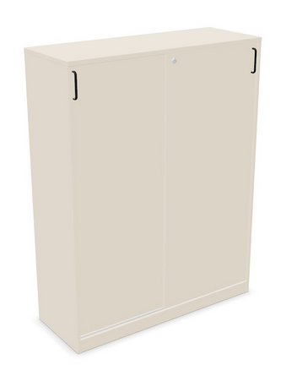 | 2
3 | Nadstawka z drzwiami płytowymi przesuwnymi, o wymiarach:  szerokość: 1200 mm, głębokość 445 mm, wysokość: 740mm.  Nadstawka wykonana z płyty wiórowej obustronnie laminowanej o klasie higieniczności E1, obrzeże ABS dobrane pod kolor płyty. Półki w miejscach niewidocznych oklejone standotronem.  Korpus, front i wieniec dolny wykonane z płyty grubości 18 mm, plecy grubości 12mm. Plecy wpuszczane w nafrezowane boki i wieniec. Top wykonany z płyty gr.25mm. Top i korpus są ze sobą skręcone.  Półki wykonane z płyty grubości 18 mm z regulacją w 5 pozycjach, co 32 mm, wyposażone w system zapobiegający ich wypadnięciu lub wyszarpnięciu, głębokość półki 350 mm, półka oklejona z każdej strony, nadstawka posiada 2x1 półkę , wnętrze dzielone przegrodą pionową.  Prowadnice drzwi plastikowe - wpuszczane w nafrezowany rowek .  Drzwi wyposażone w metalowy uchwyt zabezpieczony galwanicznie mocowany na 2 śrubach.  Zamek punktowy.  Kolorystyka: płyta meblowa - do wyboru min. 12 kolorów z wzornika producenta Kolorystyka do wyboru przez Zamawiającego, przed podpisaniem umowy.  Dokumenty, które należy złożyć wraz z ofertą:  - certyfikat zgodności wg normy EN 14073-2  - atest higieniczny na cały mebel lub daną linię meblową (nie dopuszcza się na atestów na same składowe mebla) | 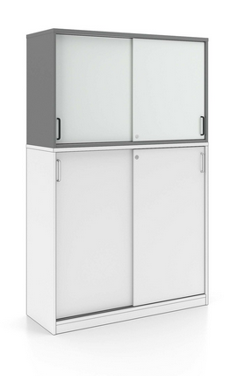 | 2
4 | Kontener mobilny o wymiarach: szerokość 430mm, głębokość 600mm, wysokość: 600 mm.  Kontener powinien być wykonany z płyty wiórowej obustronnie laminowanej o klasie higieniczności E1, obrzeże ABS dobrane pod kolor płyty.  Korpus, plecy, front oraz wieniec dolny wykonane z płyty grubości min. 18 mm, przy założeniu, że wszystkie elementy muszą być wykonane z tej samej grubości płyty. Wieniec górny wykonany z płyty grubości min. 25 mm. Plecy muszą być nakładane na boki i wieniec lub wpuszczane w na frezowane boki kontenera.  Kontener powinien posiadać piórnik wykonany z tworzywa i 3 szuflady o wkładach plastikowych.  Kontener ma mieć możliwość wysunięcia na raz tylko jednej szuflady.  Na froncie każdej szuflady powinien znajdować się metalowy uchwyt o rozstawie min. 120 mm, mocowany na 2 śrubach.  Top górny powinien nachodzić na szuflady i być licowany z ich frontem, wieniec dolny kontenera powinien być zasłonięty frontem szuflady. Front szuflad powinien być montowany do szuflady za pomocą złącza ułatwiającego ewentualną regulację.  Zamek centralny, z 2 kluczami łamanymi – montowany w froncie piórnika.  Szuflady na prowadnicach rolkowych  Kontener wyposażony w 4 kółka fi max. 40mm, w tym przynajmniej 2 mają posiadać hamulec.  Kontener klejony, montowany w fabryce producenta w celu zwiększenia wytrzymałości mebla.  Kolorystyka: płyta meblowa - do wyboru min. 12 kolorów z wzornika producenta. Kolorystyka do wyboru przez Zamawiającego, przed podpisaniem umowy.  Wymagane dokumenty, które należy złożyć wraz z ofertą :  o Certyfikat wytrzymałościowy wg normy EN 14073-2,  o Atest higieniczny na cały mebel lub daną linię meblową (nie dopuszcza się na atestów na same składowe mebla) | 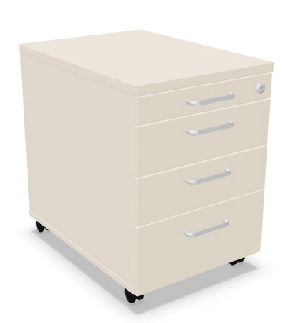 | 8
5 | Zabudowa blatu kamiennego płytą meblową w kolorze mebli  Wymiary blatu:  • szerokość – 340cm  • głębokość – 70 cm  • wysokość – 2,5 cm  OPIS BLATU  blat (nie łączony z kawałków) wykonany z płyty wiórowej trzywarstwowej o grubości 25mm pokrytej obustronnie melaminą; klasa higieniczności E1; kolor: dopasować do istniejących mebli, blat oklejony obrzeżem PCV o gr. 2mm w kolorze płyty. W blacie wycięty będzie otwór pod zlew. Przed wykonaniem usługi – przeprowadzenie dokładnego obmiaru wykonywanego blatu oraz położenia zlewu.  Opis zabudowy pod parapetem szafkami z drzwiami suwanymi  (330x45x83cm)  Zabudowa pod parapetem dwóch modułów o wymiarach szer. x gł. x wys.: 330x45x83cm, wykonana z płyty meblowej dwustronnie laminowanej wykończonej obrzeżem z PCV o  2mm. Jedna część zabudowy zbudowana z drzwi przesuwnych, druga z drzwi wahadłowych. W zabudowie należy przewidzieć obudowę istniejących pionów kablowych. | 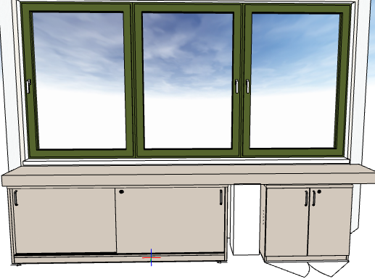 | 2
6 | Zabudowa blatu kamiennego płytą meblową w kolorze mebli  Wymiary blatu:  • szerokość –340cm  • głębokość – 70 cm  • wysokość – 3,6 cm  OPIS BLATU  blat (nie łączony z kawałków) wykonany z płyty wiórowej trzywarstwowej o grubości 25mm pokrytej obustronnie melaminą; klasa higieniczności E1; kolor: dopasować do istniejących mebli, blat oklejony obrzeżem PCV o gr. 2mm w kolorze płyty. W blacie wycięty będzie otwór pod zlew. Przed wykonaniem usługi – przeprowadzenie dokładnego obmiaru wykonywanego blatu oraz położenia zlewu. |  | 2
7 | Zabudowa pod parapetem szafkami z drzwiami suwanymi  (229/222)  Zabudowa pod parapetem dwóch modułów o wymiarach  1. szer. 229cm/2. 222cm dwustronnie laminowanej wykończonej obrzeżem z PCV o  2mm.  Jedna część zabudowy zbudowana z drzwi przesuwnych, druga z drzwi przesuwnych oraz szafki szufladowej szerokość 60cm. W zabudowie należy przewidzieć obudowę istniejących pionów kablowych. | 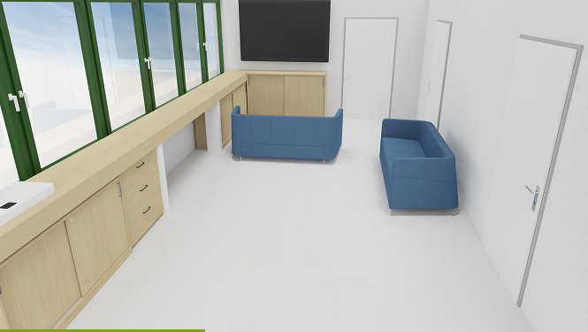 | 1
8 | Zabudowa blatu kamiennego płytą meblową w kolorze mebli  Wymiary blatu:  • szerokość –690cm  • głębokość – 70 cm  • wysokość – 3,6 cm  OPIS BLATU  blat (maksymalnie z dwóch kawałków) wykonany z płyty wiórowej trzywarstwowej o grubości 25mm pokrytej obustronnie melaminą; klasa higieniczności E1; kolor: dopasować do istniejących mebli, blat oklejony obrzeżem PCV o gr. 2mm w kolorze płyty. W blacie wycięty będzie otwór pod zlew. Przed wykonaniem usługi – przeprowadzenie dokładnego obmiaru wykonywanego blatu oraz położenia zlewu. |  | 1
9 | Szafa z drzwiami płytowymi przesuwnymi, o wymiarach:  szerokość: 1600 mm, głębokość 445 mm, wysokość: 900mm.  Szafa wykonana z płyty wiórowej obustronnie laminowanej o klasie higieniczności E1, obrzeże ABS dobrane pod kolor płyty. Półki w miejscach niewidocznych oklejone standotronem.  Korpus, front i wieniec dolny wykonane z płyty grubości 18 mm, plecy grubości 12mm. Plecy wpuszczane w nafrezowane boki i wieniec. Top wykonany z płyty gr.25mm. Top i korpus są ze sobą skręcone.  Półki wykonane z płyty grubości 18 mm z regulacją w 5 pozycjach, co 32 mm, wyposażone w system zapobiegający ich wypadnięciu lub wyszarpnięciu, głębokość półki 350 mm, półka oklejona z każdej strony, Szafa posiada wnętrze dzielone przegrodą pionową i 2x3 półki.  Prowadnice drzwi plastikowe - wpuszczane w nafrezowany rowek .  Drzwi wyposażone w metalowy uchwyt zabezpieczony galwanicznie mocowany na 2 śrubach.  Zamek punktowy. Szafa osadzona na cokole płytowym wys.55mm. | 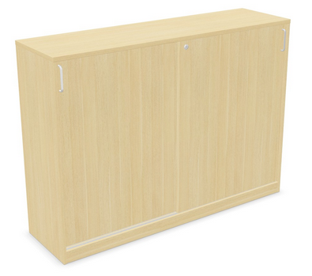 | 1

